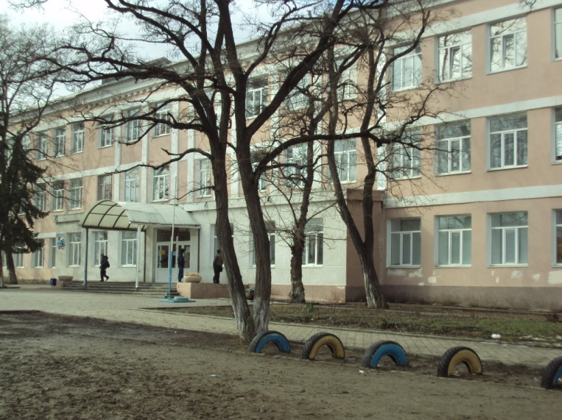
КАРТОЧКА ЭКСКУРСИОННОГО ОБЪЕКТА
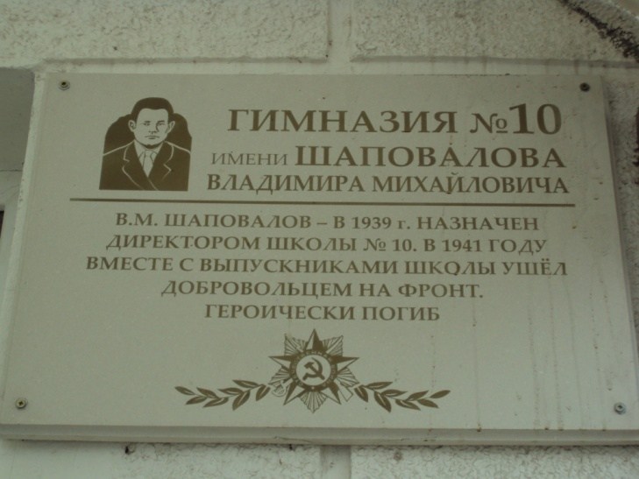
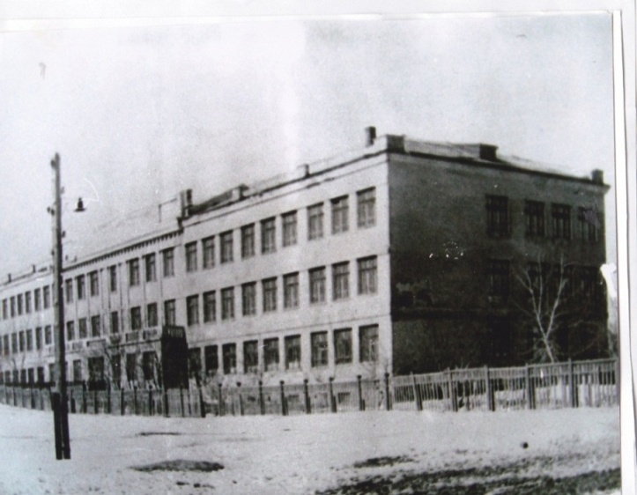
1936г. 2014г.
Наименование объекта(первоначальное) | Средняя школа №10 г.Шахты.
Наименование объекта современное | Муниципальное бюджетное общеобразовательное учреждение гимназия №10 г.Шахты.
Историческое событие, связанное с объектом | Военный госпиталь 1941-1942гг., лагерь для военнопленных 1942-1943гг.
Местонахождение объекта, его почтовый адрес | Город Шахты Ростовской области, пер. Короткий,2.
Описание объекта | Дата сооружения 1936 г., трехэтажное каменное (изначально) здание, обложенное кирпичом и забетонированное. Типовой проект сооружения школ 30-х годов 20 века. На здании гимназии мемориальная доска.
Сохранность здания | Отличная.
На кого возложена охрана здания | Администрация гимназии, Департамент образования г.Шахты.
В каких экскурсиях здание используется | Обзорные экскурсии по г.Шахты, экскурсии для гимназистов.
Карточка объекта составлена | 12.01.2013г.
Кем составлена карточка объекта | Руководитель музея гимназии Авилова А.Н.

КАРТОЧКА ЭКСКУРСИОННОГО ОБЪЕКТА

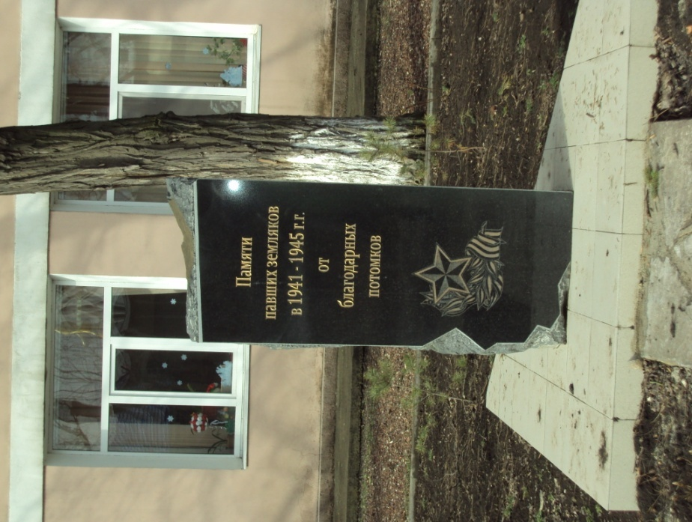

2013г.
Наименование объекта(первоначальное) | Памятник памяти павших земляков 1941-1945г.г. от благодарных потомков.
Наименование объекта современное | Памятник памяти павших земляков 1941-1945г.г. от благодарных потомков.
Историческое событие, связанное с объектом | Военный госпиталь 1941-1942гг., лагерь для военнопленных 1942-1943гг.в здании школы №10.
Местонахождение объекта, его почтовый адрес | Город Шахты Ростовской области, пер. Короткий,2. Двор гимназии №10.
Описание памятника | Дата сооружения 2013 г., черный мрамор, основа бетонная, облицовка плиточная. Надпись « Памятник памяти павших земляков 1941-1945г.г. от благодарных потомков».
Сохранность памятника | Отличная.
На кого возложена охрана здания | Администрация гимназии, Департамент образования г.Шахты.
В каких экскурсиях здание используется | Обзорные экскурсии по г.Шахты, экскурсии для гимназистов.
Карточка объекта составлена | 02.09.2013г.
Кем составлена карточка объекта | Руководитель музея гимназии Авилова А.Н.

